Сабақ жоспарлау үлгісі

Ұзақ мерзімді жоспардың тарауы:  8.1В Заттардың формулалары және химиялық реакция теңдеулері |  | Мектеп: 125 Education ЖШС орта мектебі
Күні: |  | Мұғалімнің аты-жөні: Тәңірбергенова Ырысалды Уалиханқызы
Сынып: 8 |  | Қатысқандар: | Қатыспағандар:
Сабақтың тақырыбы | Химиялық формулалар бойынша есептеулер
Осы сабақта қол жеткізілетін оқу мақсаттары (оқу бағдарламасына сілтеме) | 8.2.3.1 -заттар құрамындағы элементтердің массалық үлесін табу, элементтердің массалық үлесі бойынша заттардың формуласын шығару
Сабақтың мақсаты | Күрделі заттардың құрамындағы элементтердің массалық үлесін есептейді және элементтердің массалық үлесі бойынша екіэлементті заттардың формуласын анықтайды.  Зат құрамындағы бір элементтің массалық үлесі бойынша екіэлементті заттардың формуласын табады.  Құрамындағы элементтердің массалық үлестері бойынша кеннің құндылығы туралы қорытынды жасайды.
Бағалау критерийі | Күрделі заттардың құрамындағы элементтердің массалық үлестерін есептеп шығарады.  Массалық үлес бойынша заттардың формуласын анықтайды.
Тілдік мақсаттар | Заттардың формуласы бойынша массалық үлесті табу жолын түсіндіреді.  Массалық үлес бойынша заттың формуласын шығаруға арналған есептердің алгоритмін жазады.  Пәнге қатысты сөздік қор мен терминдер: химиялық элемент, химиялық қослыс, массалық үлес, күрделі зат, химиялық формула, салыстырмалы атомдық масса, салыстырмалы молекулалық масса.  Диалог құруға / жазылымға қажетті сөздер топтамасы:  Массалық үлес деп...  Күрделі заттың құрамындағы элементтердің массалық үлесін табу үшін....  Берілген элементтердің массалық үлесі бойынша заттардың формуласын шығару үшін...
Құндылықтарға баулу | Жеке жұмыстар арқылы оқушының өмір бойы білім алу, өз бетімен жұмыс орындау кезінде академиялық адалдығын дамыту;  Жұптық жұмыстар арқылы құрмет, ынтымақтастық, ашықтық, адалдық, қарым-қатынас жасау қабілеттерін дамыту;  Топтық жұмыстар арқылы оқушылардың ұжымшылдық, ортақ істің нәтижесіне жауапкершілік, көшбасшылық қабілеттерін дамыту.
Пәнаралық байланыс | Математика
Алдыңғы білім | Жаратылыстану - 5.3.1.1. Жай және күрделі заттар  Химия - 7.1.2.15 Химиялық формула, валенттілік

Сабақ барысы
Сабақтың жоспарланған кезеңдері | Сабақтағы жоспарланған жаттығу түрлері |  |  |  | Ресурстар
Сабақтың басы | Сәлемдесу, оқушылардың сабаққа қатысуын тексеру, оқушылардың сабаққа дайындығына назар аудару.  Психологиялық ахуал. Оқушыларға смайликтер үлестіріледі. Оқушылар көңіл-күйлеріне сай смайликті көтереді.  Сынып оқушыларын топқа бөлу. Топқа бөлу үшін суреттер қолданамын.  1-топ  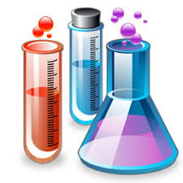  2-топ  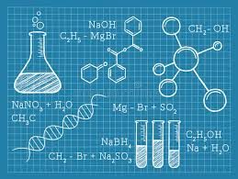  3-топ  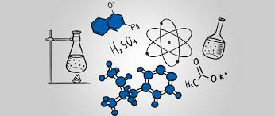  Сабақтың тақырыбын ашу үшін «Ассоциация әдісін» пайдаланамын.  «Ассоциация әдісі»  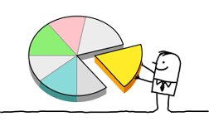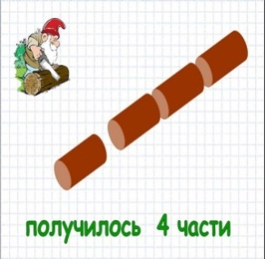  Суреттерде қандай ортақ белгілер бар?( бүтін нәрсенің бірнеше бөліктерге бөлінуі)  Бүтін нәрсе құрамындағы әр бөліктің орнын қалай атауға болады? (Үлес)  Химияда «үлес» ұғымы не үшін қолданылады? (зат құрамындағы элементтердің үлесін табу үшін)  Сабақтың тақырыбы және мақсаты ашылады.  Алдыңғы білімді анықтау үшін «Кім жылдам? » әдісін қолданымын.  (Жж) «Кім жылдам? » әдісі  Тапсырма:  Әртүрлі элементтер мен сандар беріледі. Элемент пен сандарды пайдалана отырып, бос орындарды толтырыңыз.  Na 3 Ca 5 C 2 O K 4 Cl F H O  Қосылыс Формуласы Мr  Ас тұзы  Су  Әктас  Дескриптор.  1.Элемент пен сандарды пайдаланып кестеге қосылыстың формуласын жазады.  2. Заттардың салыстырмалы молекулалық массаларын есептейді.  ҚБ: Жұптар интерактивті тақтада шыққан дұрыс жауап бойынша өз – өздерін бағалайды.  « Бағдаршам»  Кесте толық дұрыс орындалса жасыл түс,  Кесте толық орындалып, аздаған қателіктер болса сары түс,  Кесте толық емес, қателер бар болса қызыл түс. |  |  |  | смайлик  Топқа бөлу  Суреттер арқылы  «Ассоциация әдісі»  «Кім жылдам?» әдісі.  кесте
Сабақтың ортасы | (Т) «Айналмалы бекеттер» әдісі: Графиктік органайзерлерді қолданып флипчартқа берілген тапсырмалар бойынша зерделеу жүргізіңдер.  Бірінші топ: заттың құрамындағы элементтің массалық үлесін есептеу.  Екінші топ: элементтердің массалық үлестері бойынша заттың формуласын анықтау.  Үшінші топ: элементтердің массалық үлесі бойынша заттың формуласын табудың алгоритмін құру.  Топтар бір топтан екінші топқа ауысып отырып мәселелерді талдайды  (Жж) «Ойлан тап» әдісі: жұптағы оқушының біреуі А нұсқасын, ал екіншісі Ә нұсқасын орындайды  Тапсырма:  - Берілген заттардың құрамындағы элементтердің массалық үлестерін есептеңіз:  А) NaCl  Ә) Н₂O  2. Массалық үлес бойынша заттардың формуласын анықтаңыз:  А) ω(Ca)=71,42% ω(O)=28,57%  Ә) ω(C)=27,27% ω(O)=72,73%  Дескриптор:  - Берілген заттардың салыстырмалы молекулалық массаларын есептейді.  - Берілген заттардың құрамындағы элементтердің массалық үлестерін есептейді.  - Берілген элементтердің массалық үлестері бойынша заттың формуласын анықтайды.  ҚБ: Бірін – бірі бағалау.  Жасыл стикер: үш дескриптор орындалса  Сары стикер: екі дескриптор орындалса  Қызыл стикер: бір дескриптор орындалса  Берілген тапсырманың дұрыс жауаптары тақтаға шығарылады, осы сәтте оқушылар жауап парақшаларын бір –бірімен алмасу арқылы түрлі түсті стикерлермен бағалайды.  Оқушылардың білімін саралау мақсатында деңгейлік тапсырмалар беремін.  (Ж) «Кім жүйрік?» әдісі  Тапсырма  - Берілген заттардың құрамынан сілтілік металдардың массалық үлесін анықтаңыз: LiOH, K₂O, NaNO₃  - Берілген элементтердің массалық үлесі бойынша заттардың формуласын шығарыңыз:  А) ω(Al)=52,94%, ω(O)=47,05%  Ә) ω(К)=31,83%, ω(C1)=28,97%, ω(O)=39,18%  - Азот — тіршілік үшін маңызы өте зор элемент, ол жетіспеген жағдайда өсімдіктің жапырағы бозғылт жасыл болып, бойы өспей, жапырағы жұқа және шырыны аз, гүлі майда болады. Өсімдіктегі азот жетіспеушілігін жою үшін: карбамид (CO(NH₂)₂), чили селитрасы (NaNО₃) т.с.с тыңайтқыштар қолданылады.  Қандай тыңайтқыш құрамында қоректік зат - азоттың массалық үлесі көп?  Жауабыңызды есептеп көрсетіңіз.  (а) CO(NH₂)₂  (b) NaNО₃  Дескриптор  - Берілген заттардың салыстырмалы молекулалық массаларын есептейді.  - Берілген заттардың құрамындағы элементтердің массалық үлестерін есептейді.  - Берілген элементтердің массалық үлестері бойынша заттың формуласын анықтайды  - Карбамид құрамындағы азоттың массалық үлесін есептейді;  - Натрий селитрасы құрамындағы азоттың массалық үлесін есептейді;  - Қандай тыңайтқыш құрамында азоттың үлесі көп екенін салыстырып, қорытындылайды.  ҚБ: Берілген тапсырманың дұрыс жауаптары тақтаға шығарылады, осы сәтте оқушылар жауаптарын «Табыс баспалдағы» арқылы өз-өздерін бағалайды.  «Табыс баспалдағы»  1 – баспалдағы: екі дескриптор орындалса  2 – баспалдағы: төрт дескриптор орындалса  3 – баспалдағы: алты дескриптор орындалса   |  |  |  | Мәтінмен жұмыс  «Айналмалы бекеттер» әдісі:  «Ойлан тап» әдісі  «Кім жүйрік?» әдісі
Сабақтың соңы | Кері байланыс  «Екі жұлдыз, бір тілек»  Сабақта дұрыс орындалған тапсырманы айту  Сабақта белсенділік танытқан топты айту.  Бүгінгі сабақты жасқсарту мақсатында ұсыныстар беру.  Рефлексия  Білім қоржыны  Оқушылар сабақтан алған әсерлерін түрлі түсті стикерлерге жазып «білім қоржынына» салады.  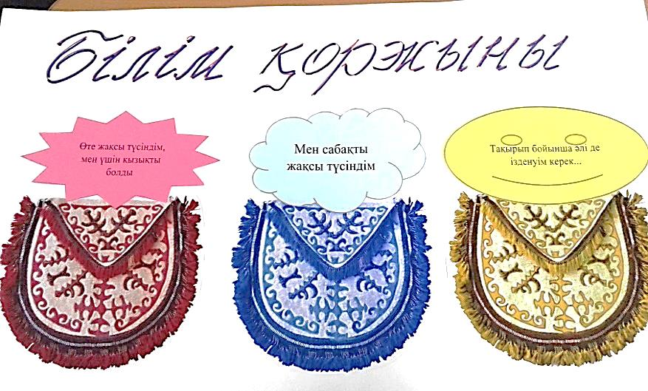 |  |  |  | Білім қоржыны
Саралау – Сіз қандай тәсілмен көбірек қолдау көрсетпексіз? Сіз басқаларға қарағанда қабілетті оқушыларға қандай тапсырмалар бересіз? |  |  | Бағалау – Сіз оқушылардың материалды игеру деңгейін қалай тексеруді жоспарлап отырсыз? | Денсаулық және қауіпсіздік техникасын сақтау
«Кім жылдам? » Алдыңғы білімді анықтау мақсатында саралау жұмысының қарқын тәсілі қолданылады.  «Ойлан тап» әдісінде оқушы жұптарына түрткі болу мақсатында саралау жұмысының диалог және қолдау көрсету тәсілі іске асырылады.  Әртүрлі деңгейдегі оқушылар үшін «Кім жүйрік?» әдісі барысында оқушылардың деңгейін анықтау үшін саралау жұмысының қорытынды тәсілі пайдаланылады. Сабақ барысында едәуір қабілетті оқушылар қиындық көріп тұрған оқушыларға көмек көрсете алады. Барлық оқушылар берілген заттардың салыстырмалы молекулалық массаларын есептейді.  Берілген заттардың құрамындағы элементтердің массалық үлестерін есептейді  Оқушылардың көбісі берілген элементтердің массалық үлестері бойынша заттың формуласын анықтайды.  Кейбір оқушылар карбамид құрамындағы азоттың массалық үлесін есептейді; натрий селитрасы құрамындағы азоттың массалық үлесін есептейді; Қандай тыңайтқыш құрамында азоттың үлесі көп екенін салыстырып, қорытындылайды. |  |  | Жұптар интерактивті тақтада шыққан дұрыс жауап бойынша өз – өздерін бағалайды.  « Бағдаршам»  Кесте толық дұрыс орындалса жасыл түс  Кесте толық орындалып, аздаған қателіктер болса сары түс  Кесте толық емес, қателер бар болса қызыл түс.  Бірін – бірі бағалау:  Жасыл стикер: үш дескриптор орындалса  Сары стикер: екі дескриптор орындалса  Қызыл стикер: бір дескриптор орындалса.  «Табыс баспалдағы» арқылы өз-өздерін бағалайды.  «Табыс баспалдағы»  1 – баспалдағы: екі дескриптор орындалса  2 – баспалдағы: төрт дескриптор орындалса  3 – баспалдағы: алты дескриптор орындалса. | Денсаулық сақтау технологиялары:  сабақ барысында оқушылардың жұмыс түрлері мен әрекет етулері: жеке жұмыс, жұптық жұмыс, топтық жұмыс
Сабақ бойынша рефлексия

Сабақ мақсаттары немесе оқу мақсаттары шынайы, қолжетімді болды ма?
Барлық оқушылар оқу мақсатына қол жеткізді ме? Егер оқушылар оқу мақсатына жетпеген болса, неліктен деп ойлайсыз? Сабақта саралау дұрыс жүргізілді ме?
Сабақ кезеңдерінде уақытты тиімді пайдаландыңыз ба? Сабақ жоспарынан ауытқулар болды ма және неліктен?
Жалпы бағалау

Сабақта ең жақсы өткен екі нәрсе (оқыту мен оқуға қатысты)?
1:

2:

Сабақтың бұдан да жақсы өтуіне не оң ықпал етер еді (оқыту мен оқуға қатысты)?
1:

2:

Осы сабақтың барысында мен сынып туралы немесе жекелеген оқушылардың жетістіктері/ қиыншылықтары туралы нені анықтадым, келесі сабақтарда не нәрсеге назар аудару қажет?

